Урок биологии по теме: «Лишайники», 7 класс
Цель урока: сформировать у учащихся представление о лишайниках, как особой группе живых организмов.
Задачи урока:
Образовательные: формирование представлений о лишайниках, особенностях их жизнедеятельности, взаимосвязи строения и выполняемых функций, распространенности и экологической роли в природе; обеспечение практической направленности учебного процесса.
Развивающие: развитие познавательных мотивов, направленных на добывание новых знаний и умение их применять в новой ситуации, расширение объема жизненных наблюдений и кругозора учащихся.
Воспитывающие: знакомство с разнообразием жизненных форм лишайников и их эстетическое значение; воспитание бережного отношения к лишайникам, как биоиндикаторам экологической обстановки данной местности.
Планируемые образовательные результаты:
Предметные:
Базовый уровень
по стандарту и программе учащиеся должны знать:
основные понятия, относящиеся с строению про- и эукариотической клеток;
строение и основы жизнедеятельности клеток гриба;
понятие о симбиозе;
общую характеристику лишайников;
типы слоевищ лишайников;
особенности жизнедеятельности, распространенность и экологическая роль лишайников.
по стандарту и программе учащиеся должны уметь:
давать общую характеристику бактерий и грибов;
объяснять строение грибов и лишайников;
приводить примеры распространенности грибов и лишайников;
объяснять роль лишайников в природе и жизни человека.
Повышенный уровень:
составлять систематику лишайников;
характеризовать роль грибов и лишайников в биоценозах.
Познавательные УУД: умение выделять главное в тексте, работать с рисунками учебника, сравнивать, находить отличия, составлять опорные схемы, объяснять значение новых слов, структурировать учебный материал, грамотно формулировать вопросы, работать с различными источниками информации, готовить сообщения и презентации, представлять результаты работы классу.
Личностные УУД: проявлять интерес к новому содержанию, устанавливать связь между целью деятельности и ее результатом, оценивать собственный вклад в работу творческой группы, формирование экологической культуры обучающихся.
Регулятивные УУД: определять цели и задачи урока, участвовать в коллективном обсуждении проблемы, интересоваться чужим мнением, высказывать свое, развитие навыков самооценки и самоанализа.
Коммуникативные УУД: умение работать в составе творческих групп, слушать товарища, выражать свои мысли и идеи, обосновывать свое мнение, готовить сообщения на основе обобщения информации учебника и дополнительных источников.
Организация пространства:
Формы работы: фронтальная, групповая, индивидуальная.
Ресурсы: ПК, мультимедийный проектор, презентация, видеоролик «Как размножаются лишайники», учебник В.Б. Захаров, Н.И. Сонин «Биология. Многообразие живых организмов. 7 класс», рабочая тетрадь к учебнику В.Б. Захарова, Н.И. Сонина «Биология. Многообразие живых организмов. 7 класс», дополнительный материал.

Тип занятия: комбинированный.
Базовые технологии: личностно-деятельностное обучение; технология развития критического мышления; методы проблемно-диалогического обучения (подводящий или побуждающий диалог); технология формирования коммуникативных действий; активная рефлексивная деятельность; ИКТ.
Использованные источники:
http://portfolio.nn199mdou.edusite.ru/vis_p27aa1.html
http://nsportal.ru/shkola/biologiya/library/2014/09/07/razrabotka-uroka-biologii-v-5-klasse-po-teme-lishayniki
http://festival.1september.ru/articles/624093 /
http://festival.1september.ru/articles/635253 /
http://infourok.ru/tehnologicheskaya_karta_uroka_na_temu_lishayniki_5_klass-167144.htm

Технологическая карта урока по теме «Лишайники», 7 класс
Этапы урока | Цели этапов | Форма/  приемы | Деятельность учителя | Деятельность обучающихся | Планируемые образовательные результаты в соответствии с ФГОС
1. Подго-товитель-ный | Организо-вать инициа-тивное со-трудничест-во в поиске, сборе и структури-ровании ин-формации. | Самосто-ятельная работа с дополни-тельными источни-ками лите-ратуры, ресурсами сети Интернет. | Знакомится со специальной литературой.  Готовит презентацию, чтобы наиболее наглядно представить информацию о лишайниках (Приложение 1).  Готовит раздаточный материал (тесты для закрепления знаний по новой теме). | На предыдущем уроке учащиеся получают задание подготовить материал о лишайниках (условия жизни, местообитание, роль в природе, фотографии, история открытия и т.п.), оформить его в виде сообщения или презентации. | Познавательные: устанавливают причинно-следственные связи между объектами.  Коммуникативные: осуществляют инициативное сотрудничество в поиске, сборе и структурировании информации.  Регулятивные: учатся самостоятельно подбирать материал для урока, пользоваться поисковыми системами Интернета.  Личностные: формируют внутреннюю позицию, адекватную мотивацию учебной деятельности.
2.Органи-зацион-ный (самооп-ределение к деятель-ности) | Организо-вать само-оценку уча-щимися го-товности к предстоя-щей дея-тельности на уроке.  Подвести учащихся к формули-ровке темы и цели урока.  Проинстру-ктировать учащихся относитель-но форм работы на уроке. | Коллек-тивная или фронталь-ная беседа. | Предлагает обучающимся оценить их готовность к уроку.  Настраивает на плодотворную работу.  С помощью вопросов подводит учащихся к формулированию темы и цели урока. | Выполняют самооценку готовности по критериям: правильность выбора учебных принадлежностей (учебник, тетради, пишущие принадлежности, линейка), самостоятельность подготовки, настрой на урок  Воспринимают рассказ учителя, формулируют тему урока: «Лишайники».  Формулируют цель урока: изучить строение лишайников и выявить взаимосвязь строения и выполняемых функций, а также сформировать умения узнавать лишайники, характеризовать их роль в природе. | Познавательные: строят рассуждения в форме связи простых суждений.  Коммуникативные: приобретают умения организовывать и осуществлять сотрудничество и кооперацию с учителем и сверстниками.  Регулятивные: учатся самостоятельно формулировать тему и цель урока.  Личностные: формируют адекватную мотивацию учебной деятельности, включая учебные и познавательные мотивы, ориентируются на моральные нормы и их выполнение.
3. Актуа-лизация знаний (введение нового знания) | Организо-вать дея-тельность учащихся по восприятию, осмыслению и первично-му запоми-нанию но-вых знаний. | Вступи-тельная беседа, проблем-ное изло-жение с элемен-тами беседы. | Сообщает основные сведения о лишайниках, выясняются личный опыт учащихся, их знания о лишайниках.  Историческая справка (как были открыты лишайники, имена ученых).  Направляет поток вопросов учащихся в рациональное русло. | Включаются в деятельность по освоению содержания нового материала. | Познавательные: осуществляют подведение под понятие на основе распознавания объектов, выделения существенных признаков и их синтеза, проводят сравнение, классификацию объектов по заданным критериям.  Коммуникативные: адекватно используют коммуникативные, прежде всего речевые, средства для решения коммуникативных задач, строят монологическое высказывание, овладевают диалогической формой коммуникации.  Регулятивные: учатся контролировать и оценивать свои действия; учатся учитывать выделенные ориентиры действия в сотрудничестве с учителем.  Личностные: формируют адекватную мотивацию учебной деятельности, включая учебные и познавательные мотивы, ориентируются на моральные нормы и их выполнение.
4. Воспро-изведение нового знания | Организо-вать совмес-тную дея-тельность учителя и учащихся. | Самостоя-тельная работа в творчес-ких групп-пах, вы-ступления учащихся у доски с использо-ванием опорных схем и таблиц, заслуши-вание со-общений (презен-таций), фронталь-ное об-суждение. | Зачитывает «Необыкно-венную историю Гриба и Водоросли» (Приложение 2).  Организует групповую работу, результатом которой должны стать опорные схемы и таблицы.  Учитель поясняет задачу каждой группе:  1 группа - строение лишайников.  2 группа - питание лишайников.  3 группа - типы слоевищ лишайников (кустистые, накипные лишайники, листоватые).  4 группа - размножение лишайников + просмотр видеоролика (Приложение 3).  5 группа - значение лишайников в природе.  Организует контроль выполнения задания. | Делятся на творческие группы. Работают в творческих группах.  Представляют результаты проделанной работы (в т.ч. домашней), заполняют схемы и таблицы. | Познавательные: строят рассуждения в форме связи простых суждений об объекте, его строении, свойствах, значении.  Коммуникативные: приобретают умения организовывать и осуществлять сотрудничество и кооперацию с учителем и сверстниками.  Регулятивные: вносят необходимые коррективы в действия после его завершения на основе его оценки и учета характера сделанных ошибок, используют предложения и оценки для создания нового, более совершенного результата, учится работать с учебником, рабочей тетрадью.  Личностные: учатся замечать и признавать расхождения своих поступков со своими заявленными позициями, взглядами мнениями.
 |  |  | Проводит физкультми-нутку (Приложение 4). | Выполняют упражнения для снятия напряжения с глаз.
5. Первич-ное за-крепление знаний | Через ана-лиз строе-ния и значе-ния лишай-ников соз-дать условия для более глубокого подтверж-дения выво-дов обучаю-щихся о взаимосвязи всех органов лишайника. | Групповая самосто-ятельная работа, индиви-дуальное тестиро-вание. | Организует закрепление знаний, используя загадки, упражнение на выбор верного суждения, тест (Приложение 5).  Выявляет качество и уровень овладения знаниями и способами действий, обеспечение их коррекции. | Отгадывают головоломки, загадки, выбирают верные суждения, отвечают на вопросы теста.  Самопроверка и взаимопроверка теста. | Предметные: осваивают основные понятия: симбиоз, биоиндикатор, типы слоевищ, особенности строения и жизнедеятельности лишайников, их значение. Развивают информационную компетентность, учатся моделировать понятие, выбирают верное суждение.  Познавательные: формулируют ответы, осуществляют поиск существенной информации.  Коммуникативные: адекватно используют коммуникативные, прежде всего речевые, средства для решения коммуникативных задач, строят монологическое высказывание, овладевают диалогической формой коммуникации.  Регулятивные: слушают учителя, работают по алгоритму.  Личностные: проявляют интерес к изу-чаемой теме и результатам её освоения.
6. Рефлек-сия дея-тельности на уроке | Организо-вать пони-мание цен-ности вы-полненной деятельнос-ти. | Диалог с учащими-ся по ре-зультатам  работы на уроке. | Проводит рефлексию  Задает вопросы:  Чему учились?  Зачем вам нужно новое знание?  Что было интересным?  Какие затруднения у вас возникли при работе на уроке?  Оценивает работу учащихся на уроке.  Выдает домашнее задание к следующему уроку. | Определяют степень соответствия поставленной цели и результатов деятельности: называют тему и задачи урока, отмечают наиболее трудные и наиболее понравившие-ся моменты урока, высказывают оценочные суждения. Определяют степень своего продвижения к цели. Высказывают, аргументируют своё мнение.  С помощью сигнальных карточек выражают своё отношение к уроку  Записывают в дневник домашнее задание (стр. 32-36, ответить на вопрос: «Почему лишайники называют пионерами растительного мира?» | Познавательные: строят рассуждения в форме связи простых суждений об объекте, его строении, свойствах, значении.  Коммуникативные: приобретают умения организовывать и осуществлять сотрудничество и кооперацию с учителем и сверстниками.  Регулятивные: выполняют учебные действия в материализованной, речевой и умственной форме.  Личностные: учатся замечать и признавать расхождения своих поступков со своими заявленными позициями, взглядами мнениями.
Приложение 1
Отдельные слайды презентации

Приложение 2
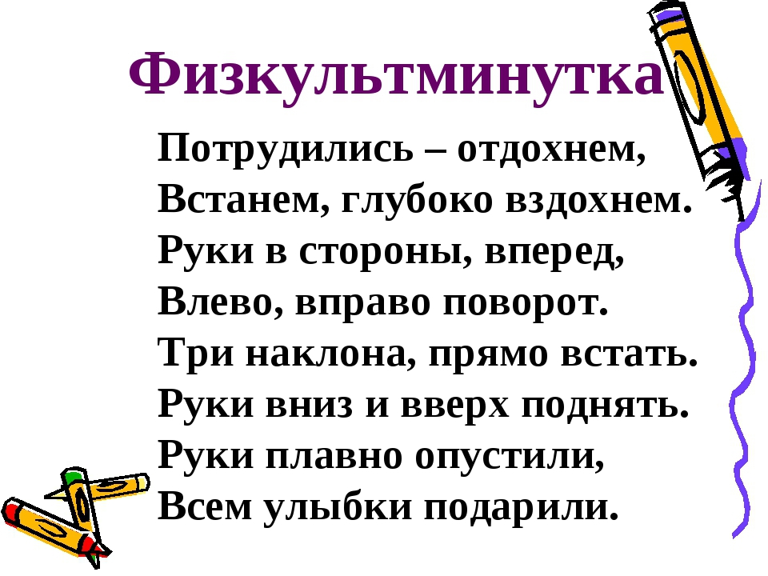
Необыкновенная история Гриба и Водоросли
Гриб, поправив свою шляпку, быстро побежал к берегу реки. Кругом росло много разных растений. В толще воды плавали водоросли.
- Привет, как дела? - приветливо окликнул Гриб знакомую Водоросль.
- Да так, потихоньку, - отозвалась она. - Только вот часто голодаю. Сам понимаешь, живу в воде, а много ли в воде пищи? Ведь она в основном находиться в земле! Тебе, Гриб, повезло, что живешь на суше.
- Ошибаешься, Водоросль, в воде много всякой пищи, просто ты еще не научилась ее использовать, - ответил Гриб. - А вот несчастнее меня нет на белом свете. Пищи в земле, правда, хватает, но Солнце лишило меня силы, и еда не идет мне впрок. И все потому, что я отказался очищать воздух, чтобы нашим друзьям, животным, дышалось легко и свободно.
- Так что же нам делать? - спросила Водоросль.
- Что делать? - загадочно улыбнулся Гриб. - А ты подумай.
Водоросль задумалась.
- Надо обратиться к Солнцу, - сказала, наконец, она. - Ты попроси у него прощения, и оно дарует тебе силу, а я постараюсь выпросить себе корни. Давай попробуем, Солнце доброе.
- Безнадежная идея! - махнул Гриб. - Пробовал уже. Солнце никогда не простит меня. Да и очищать воздух мне, честно говоря, не очень хочется. И корни тебе ни к чему, где это видано, чтобы у водоросли росли корни? У меня идея!
- Какая же? - оживилась Водоросль.
- Давай дружить, быстро ответил Гриб. - Ты в ладах с Солнцем, а в ладах с землей. Вот и будем обмениваться, я тебе пищу, а ты мне силу Солнца. Понимаешь?
- Понимать-то я понимаю, задумчиво ответила Водоросль. - Да только как мы будем жить вместе? Ты привык к Земле, а я живу в воде. Пойдем в воду - ты утонишь, выйдем на сушу - я засохну и умру.
- Не падай духом, - усмехнулся Гриб. - Жить мы с тобой будем в любом уголке, где есть влага.
- В таком случае я согласна! - радостно воскликнула Водоросль.
С тех пор Гриб и Водоросль живут вместе. Они настолько сдружились, что не могут прожить друг без друга. Гриб и Водоросль, заключившие союз, настолько сдружились, что их стали называть даже одним именем - Лишайник. Такая дружба в мире животных и растений называется симбиозом.
Приложение 3
Отдельные фрагменты видеоролика «Размножение лишайников»

Приложение 4
Физкультминутка
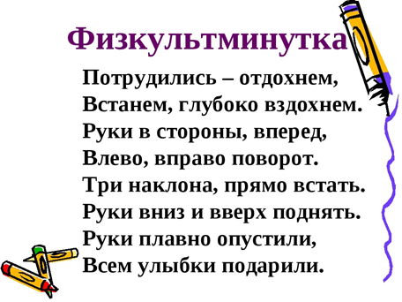
Приложение 5
Загадки, тест по теме «Лишайники»
Загадки:
Гриб и водоросль дружно жили.
Вместе ели, вместе пили.
Чтобы я и дальше рос,
Очень важен… (Симбиоз)
Тундра очень им богата,
Ест его олень рогатый. (Ягель)
Я в еловом лесу,
Бородой своей трясу. (Лишайник бородач)
Не цветет, а растение,
Не рыба, а живет в воде,
Капуста, но не растет в огороде. (Водоросль)
На полене иногда вырастает борода. (Лишайник-бородач)
На коре, на стенке –
Золотые пенки. (Стенная золотянка)
Тест по теме «Лишайники»
1. Какие два компонента сочетают в себе лишайники?
А) Гриб и бактерия Б) Бактерия и водоросль
В) Гриб и водоросль Г) Водоросль и водоросль
2. Взаимополезное сожительство двух компонентов в лишайнике - это…
А) Симбиоз Б) Паразитизм
В) Биоиндикация Г) Фотосинтез
3. Тело лишайников называется …
А) Таллом Б) Мицелий
В) Микориза Г) Спорангий
4. Какого типа слоевищ не существует у лишайников?
А) Накипной Б) Листоватый
В) Кустистый Г) Побеговый
5. Самый сложноорганизованный тип слоевища – это …
А) Накипной Б) Листоватый
В) Кустистый Г) Побеговый
6. В слоевище различают…
А) Корковые слои и древесину Б) Корковые слои и сердцевину
В) Древесину и сердцевину Г) Корковые слои и проводящие ткани
7. Чем крепится лишайник к дереву?
А) Корнями Б) Водорослями
В) Сердцевиной Г) Ризоидами
8. Хлорофилл содержится в …
А) Гифах гриба Б) Клетках водорослей
В) Рибосомах Г) Ядре
9. По способу питания лишайники относят к …
А) Гетеротрофам Б) Автотрофам
В) Автогетеротрофам Г) «Прожорливым» организмам
10. Где не растут лишайники?
А) На почве Б) На деревьях
В) На скалах Г) В воде
11. Какой из лишайников употребляют в пищу олени?
А) Ягель Б) Леканора
В) Пармелия Г) Гипогимния
12. К какому царству живых организмов относят Лишайники?
А) Бактерии Б) Грибы
В) Растения Г) Животные

